**Travail de fin d’étude**

**Sujet :**

APPLICATION DE LA RECONNAISSANCE ET LA CLASSIFICATION AUTOMATIQUE D’OBJETS SUR UN CONVOYEUR INDUSTRIEL

1. **IMAGE ILLUSTRATIVE DU NOUVEAU SYSTEME**

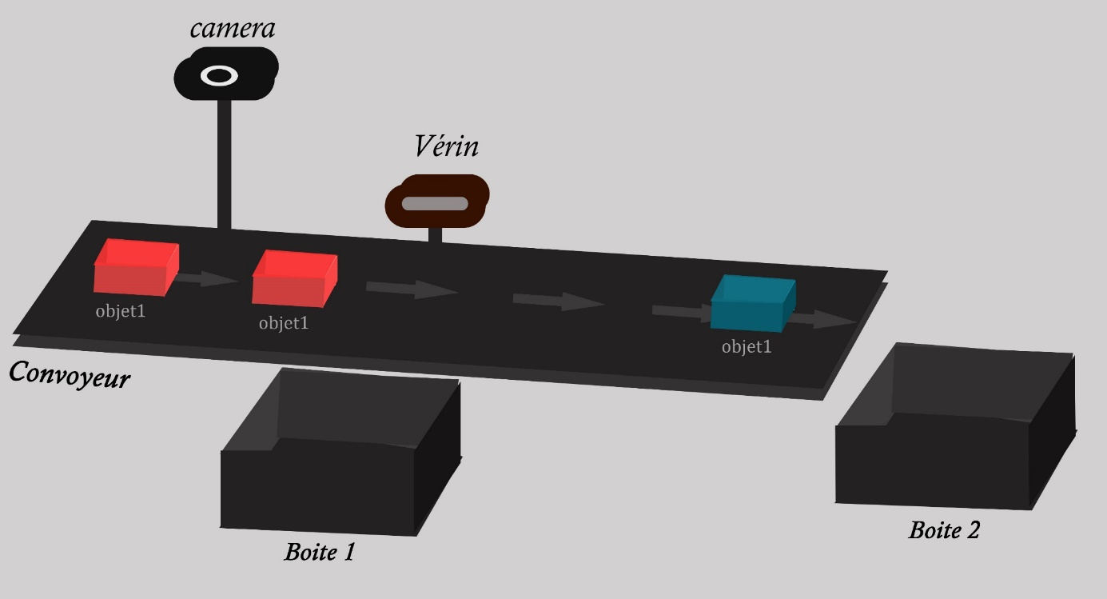

1. **OUTILS UTILISER :**

* **Python et OpenCV** (modélisation)

Ces deux outils serons utilisé pour récupérer les données de la camera et définir comment se ferons les communications entre différents éléments du système.

* **Arduino** (électronique embarqué)

Va gérer la liaison et la communication de parties matériels.

* **SYSML**

Servira à la modélisation du système.

1. **PLAN DU TRAVAIL**
2. INTRODUCTION GENERALE
3. CONCEPTS THEORIQUE DE BASE
   1. Intelligence artificielle
   2. Algorithme de reconnaissance des formes
   3. Traitement d’image
   4. Deep learning
   5. Electronique embarqué
   6. Sysml
4. LA VISION PAR ORDINATEUR
   1. Définition
   2. Historique
   3. Domaines d’applications
   4. la vision par ordinateur dans la société
5. MODELISATION DU NOUVEAU SYSTEME D’INFORMATION
   1. Présentation de différents diagrammes
6. REALISATION DU NOUVEAU SYSTEME
   1. Différentes parties du système